第十三章 电磁感应与电磁波初步
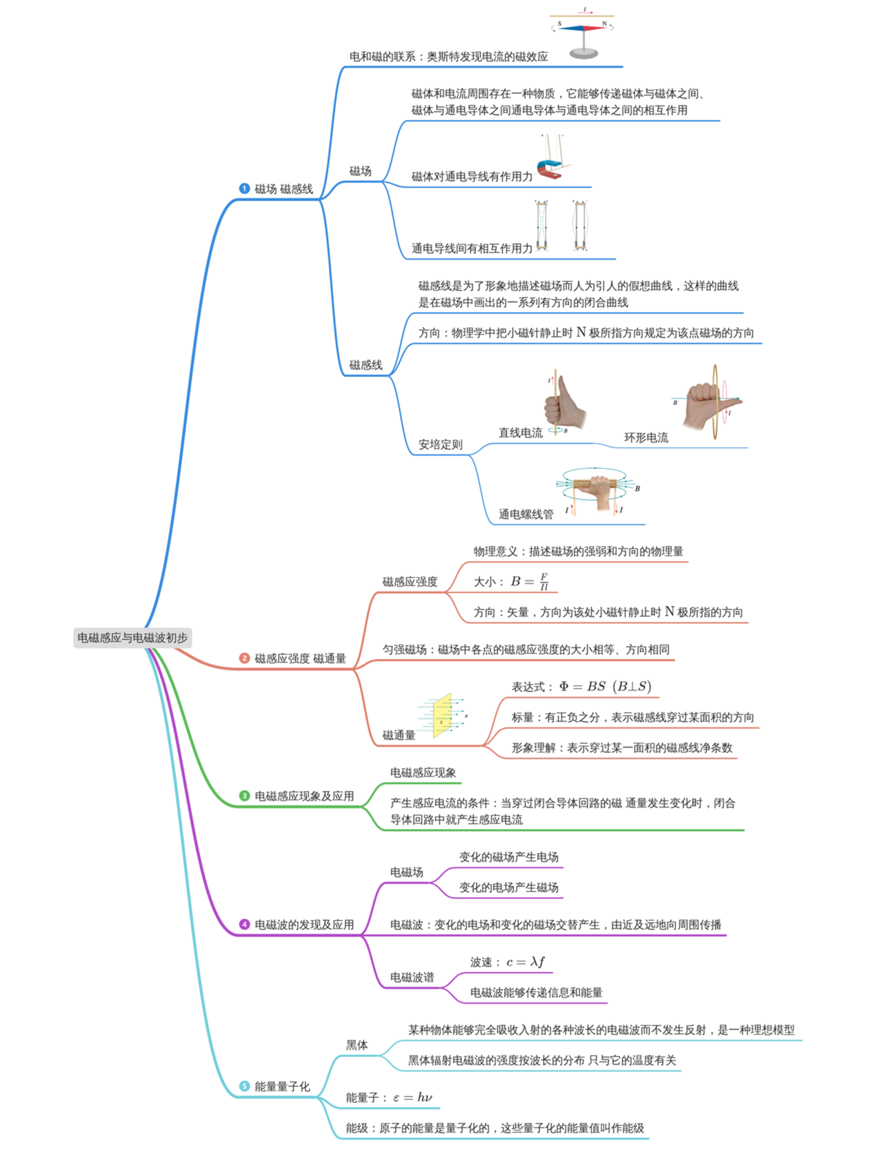
一、电和磁的联系 磁场
1．电和磁的联系
（1）自然界中的磁体总存在着________磁极，自然界中同样存在着两种电荷。同名磁极或同种电荷相互________，异名磁极或异种电荷相互________。
（2）奥斯特实验
实验现象：把导线放置在小磁针的________，当给导线通电时，与导线平行放置的小磁针发生转动。
注意事项： 导线应沿________方向水平放置
结论：通电导线对小磁针有________的作用，说明电流具有________效应。奥斯特首次揭示了________的联系。
【答案】（1） 两个 排斥 吸引 （2） 上方 南北 力 磁 电与磁【难度】0.85
【知识点】磁现象、磁性和磁极、磁性材料、奥斯特实验与安培定则、直线电流周围的磁场

2．磁场
（1）磁体与磁体之间、磁体与________之间，以及通电导体与通电导体之间的相互作用都是通过________发生的。
（2）基本性质：磁场对磁体或______________有力的作用。
（3）磁场尽管看不见、摸不着，但它与________类似，都是不依赖于我们的感觉而________________的物质。
【答案】（1）通电导体 磁场（2） 通电导体（3）电场 客观存在【难度】0.94
【知识点】磁现象、磁性和磁极、磁性材料

二、磁感线和地磁场
3．磁场的方向：物理学规定，在磁场中的某一点，小磁针静止时______________________就是该点磁场的方向。
【答案】N极所指的方向【难度】0.94【知识点】磁感线的概念与特征

4．磁感线：在磁场中画出一些有方向的曲线，曲线上每一点的_______都跟这点磁场的方向一致，这样的曲线就叫作磁感线。
【答案】切线方向【难度】0.85【知识点】磁感线的概念与特征

5．磁感线的特点
（1）磁感线是假想出来的有方向的曲线，实际并不存在。
（2）磁感线的______反映磁场的强弱，磁感线越密的地方表示磁场越______，磁感线越疏的地方表示磁场越______。
（3）磁感线不相交，不相切，也不中断。
（4）磁感线是闭合曲线，在磁体外部由N极指向S极，在磁体内部由S极指向N极。
【答案】 （2） 疏密 强 弱【难度】0.94【知识点】磁感线的概念与特征

三、安培定则
6．直线电流的磁场
安培定则：如乙图所示，用___握住导线，让伸直的拇指所指的方向与电流方向一致，______所指的方向就是磁感线环绕的方向。
【答案】 右手 弯曲的四指【难度】0.94【知识点】直线电流周围的磁场

7．环形电流的磁场
安培定则：如图甲所示，让右手________与环形电流的方向一致，________就是环形导线轴线上磁场的方向。
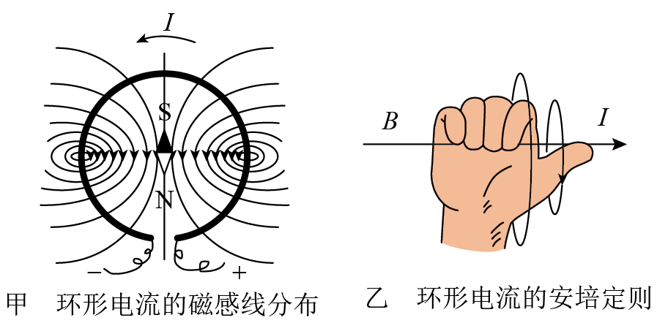
【答案】 弯曲的四指 伸直的拇指所指的方向【难度】0.94【知识点】奥斯特实验与安培定则

8．通电螺线管的磁场
安培定则：用右手握住螺线管，让弯曲的四指与__________一致，伸直的拇指所指的方向就是_______磁场的方向。
【答案】 螺线管电流的方向 螺线管轴线上【难度】0.85【知识点】环形电流和通电螺线管周围的磁场

四、安培分子电流假说
9．分子电流假说：安培认为，在原子、分子等物质微粒的内部，存在着一种___________，即分子电流。分子电流使每个物质微粒都成为___________，它的两侧相当于两个___________。
【答案】 环形电流 微小的磁体 磁极【难度】0.85【知识点】安培分子电流假说

10．对磁现象的解释
当铁棒中各分子电流的取向____________时，铁棒对外显磁性；当铁棒中分子电流的取向变得________________时，铁棒对外不显磁性。
【答案】 大致相同 杂乱无章【难度】0.94【知识点】安培分子电流假说

五、磁感应强度 匀强磁场
11．磁感应强度
（1）电流元：在物理学中，把很短一段通电导线中的________与________的乘积________叫作电流元。
（2）定义：在磁场中_____磁场方向的通电导线，所受的磁场力F跟_____和_____的乘积Il的比值叫磁感应强度。
（3）定义式：B=________（定义式，而非决定式）。
（4）磁感应强度在国际单位制中的单位是________，简称________，符号为________。1T=1N/(A·m)。
（5）矢量：既有大小又有方向，方向就是________，叠加遵循____________。
【答案】（1）电流I 导线长度l Il（2） 垂直 电流I 长度l （3） $\frac{F}{Il}$
（4） 特斯拉 特 T （5） 磁场的方向 平行四边形定则
【难度】0.85【知识点】磁感应强度的定义（式）

12．匀强磁场
（1）定义：如果磁场中各点的磁感应强度的___________，这个磁场叫作匀强磁场。
（2）产生方法：
距离很近的两个平行异名磁极之间的磁场(除边缘部分外)。
通电螺线管内部的磁场(除边缘部分外)。
相隔一定距离的两个平行放置的线圈通电时，其中间区域的磁场，如图。
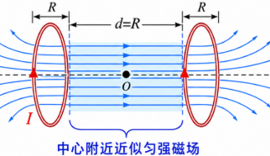
（3）匀强磁场的磁感线：一些间隔________的________直线，如图所示。
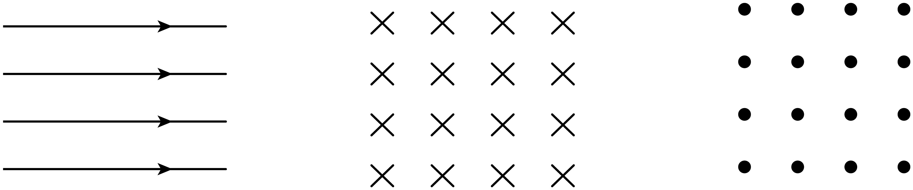
【答案】 （1） 大小相等、方向相同 （3） 相等 平行【难度】0.85【知识点】匀强磁场

六、磁通量
13．定义：匀强磁场中________________和与磁场方向________的平面面积S的乘积。即Φ＝BS。
【答案】 磁感应强度B 垂直【难度】0.85【知识点】磁通量的定义（式）
【详解】磁通量指匀强磁场中磁感应强度B和与磁场方向垂直的平面面积S的乘积，即Φ＝BS。

14．拓展：磁场与平面不垂直时，这个面在垂直于磁场方向的________________与磁感应强度B的乘积表示磁通量。Φ＝BS′＝BScos θ，如图所示。
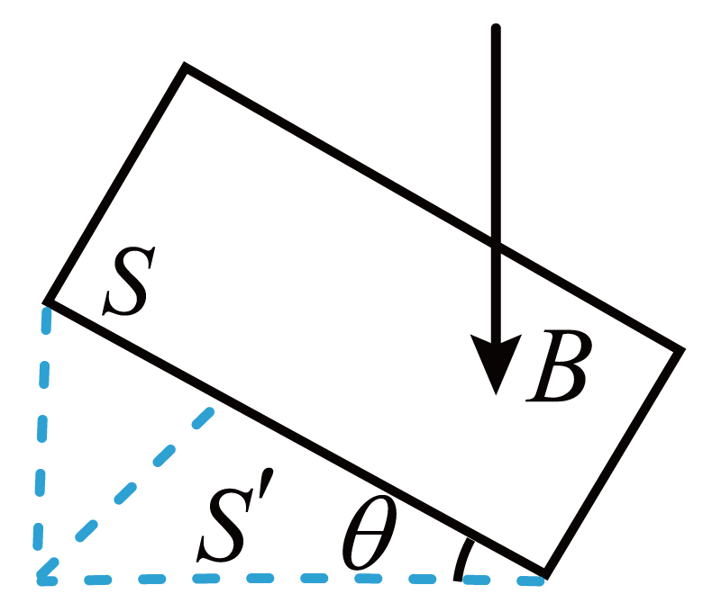
【答案】投影面积S′【难度】0.94【知识点】磁通量的定义（式）

15．单位：国际单位是________，简称韦，符号是Wb,1Wb＝________。
【答案】 韦伯 1 T·m²【难度】0.94【知识点】磁感应强度的定义（式）

16．引申：B＝________，表示磁感应强度的大小等于穿过垂直磁场方向的单位面积的磁通量。
【答案】$\frac{Φ}{S}$【难度】0.94【知识点】磁感应强度的定义（式）

五.磁通量的正、负
（1）磁通量是标量，但有正负。当磁感线从某一面穿入时，磁通量为正值，则磁感线从此面穿出时磁通量为负值。
（2）若磁感线沿相反方向穿过同一平面，且正向磁通量为Φ，反向磁通量为Φ′，则穿过该平面的磁通量Φ_{总}＝Φ－Φ′。磁通量等于穿过该平面的磁感线的净条数(磁通量的代数和)。

六.磁通量的变化量 ΔΦ＝Φ₂－Φ₁。

七、划时代的发现
17．1820年，________发现了电流的磁效应，证实电现象与________是有联系的。（电生磁）
【答案】 奥斯特 磁现象【难度】0.94【知识点】奥斯特实验与安培定则

18．1831年，法拉第把两个线圈绕在一个铁环上，一个线圈接电源，另一个线圈接“电流表”。当给一个线圈通电或断电的________，在另一个线圈上出现了电流，从而发现了“________”现象，他认为“磁生电”是一种在变化、运动的过程中才能出现的效应。（磁生电）
【答案】 瞬间 磁生电【难度】0.94【知识点】电磁感应的发现过程

19．法拉第把这些“磁生电”现象定名为______，这些现象中产生的电流叫作______。（电生磁生电）
【答案】 电磁感应 感应电流【难度】0.94【知识点】电磁感应的发现过程

八、产生感应电流的条件 电磁感应现象的应用
20．实验：探究感应电流产生的条件
（1）实验一：如图所示，导体棒AB做切割磁感线运动时，线路中________电流产生，而导体棒AB顺着磁感线运动时，线路中________电流产生（均选填“有”或“无”）
【答案】 有 无
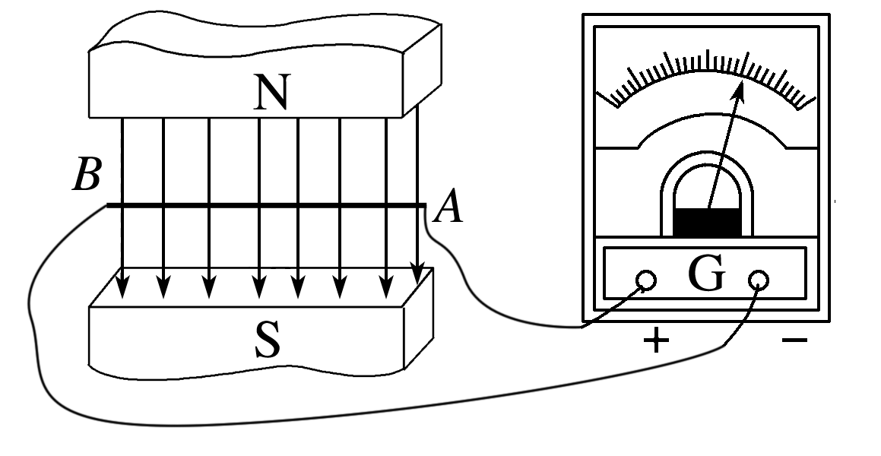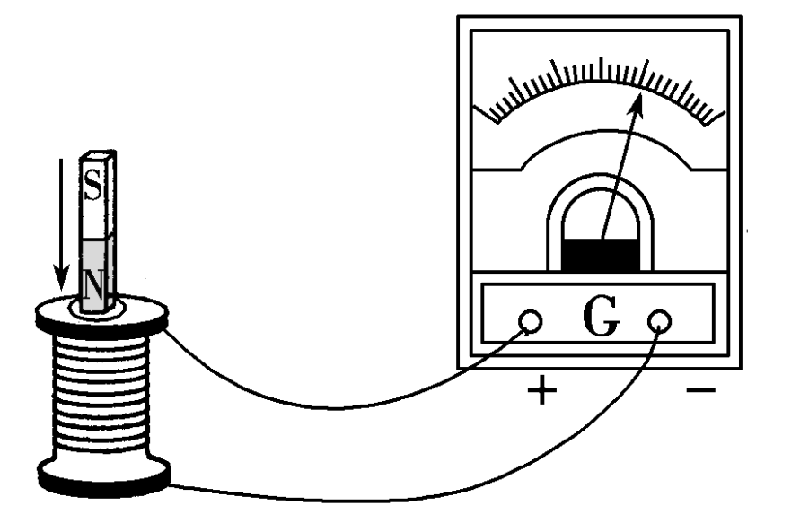
（2）实验二：如图所示，当条形磁铁插入或拔出线圈时，线圈中________电流产生，但条形磁铁在线圈中静止不动时，线圈中________电流产生。（均选填“有”或“无”）
【答案】 有 无
（3）实验三：如图所示，将小螺线管A插入大螺线管B中不动，当开关S闭合或断开时，电流表中________电流通过；若开关S一直闭合，当改变滑动变阻器的阻值时，电流表中________电流通过；而开关S一直闭合，滑动变阻器的滑动触头不动时，电流表中________电流通过。（均选填“有”或“无”）
【答案】 有 有 无
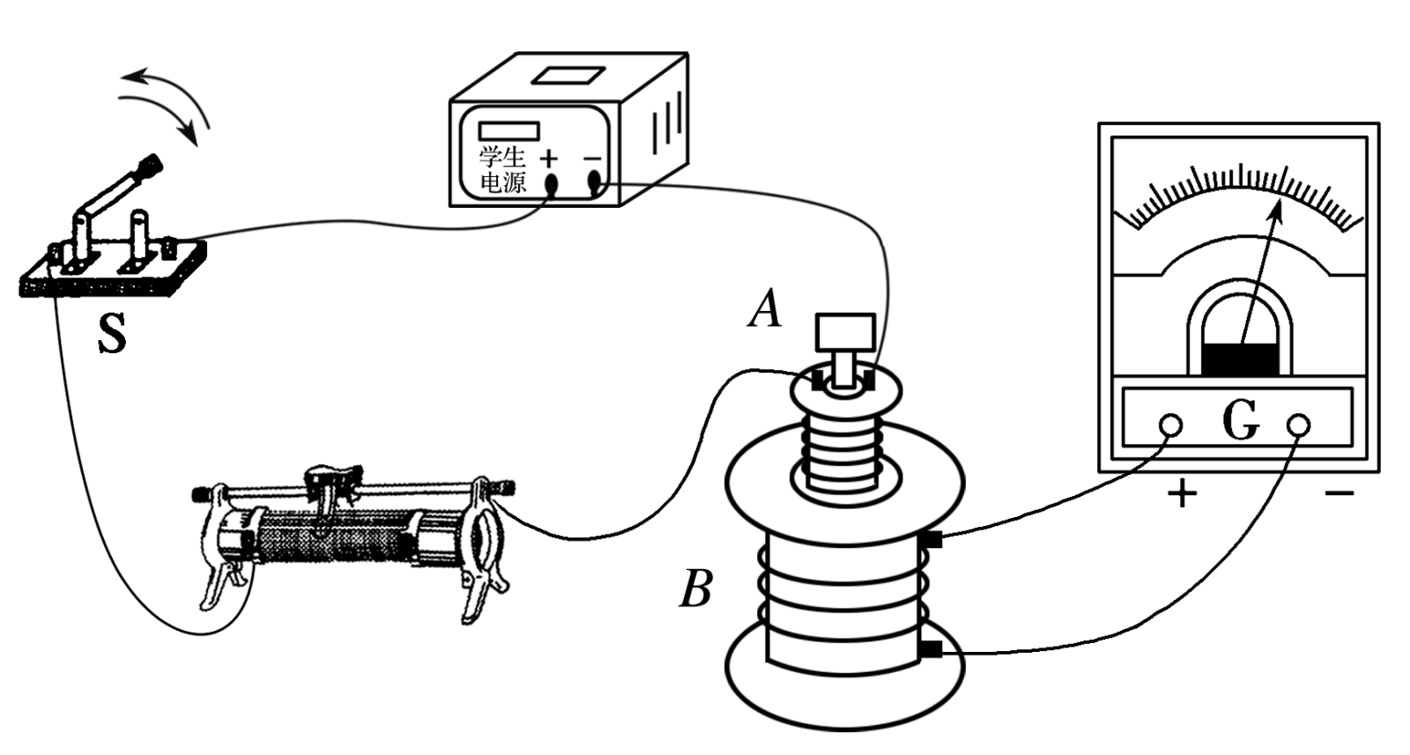
（4）归纳总结：
实验一中：导体棒做切割磁感线运动，回路的有效面积发生变化，从而引起了磁通量的变化，产生了感应电流
实验二中：磁铁插入或拔出线圈时，线圈中的磁场发生变化，从而引起了磁通量的变化，产生了感应电流
实验三中：开关闭合、断开或滑动变阻器的滑动触头移动时，小螺线管A中电流变化，从而引起穿过大螺线管B的磁通量变化，产生了感应电流
三个实验共同特点是：产生感应电流时闭合回路的磁通量都发生了变化
【难度】0.85【知识点】探究感应电流产生的条件

21．产生感应电流的条件：当穿过闭合导体回路的______时，闭合导体回路中就产生感应电流。
【答案】磁通量发生变化【难度】0.94【知识点】探究感应电流产生的条件

22．电磁感应现象的应用
生产、生活中广泛使用的变压器、_______等都是根据电磁感应制造的。
【答案】电磁炉【难度】0.94【知识点】电磁灶的结构和原理

九、电磁场
23．麦克斯韦电磁场理论
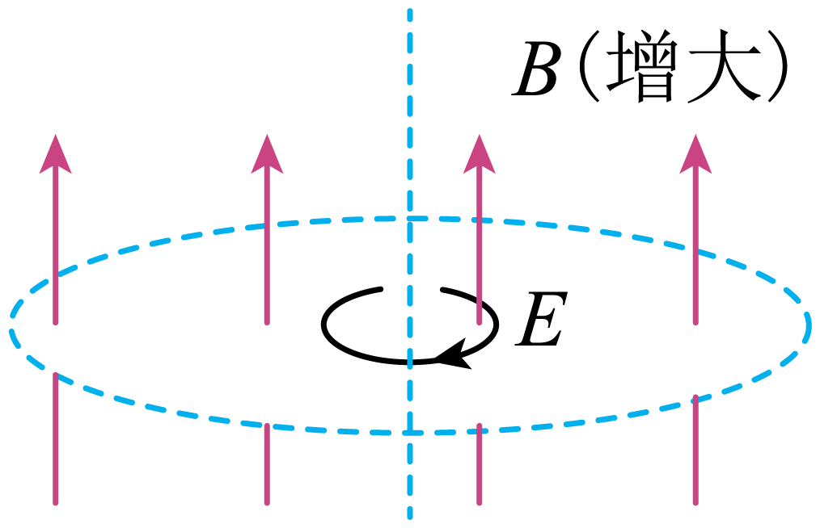
（1）变化的磁场产生电场
①在变化的磁场中放入一个闭合电路，由于穿过电路的磁通量发生变化，电路中会产生___________。这个现象的实质是变化的磁场在空间产生了________。
②即使在变化的磁场中没有闭合电路，也同样会在空间产生________。
（2）变化的电场产生磁场
变化的电场就像导线中的电流一样，会在空间产生________，即________的电场产生磁场。
【答案】（1）① 感应电流 电场 ② 电场 （2）磁场 变化【难度】0.85【知识点】电磁场理论与电磁波的发现

24．电磁场：变化的________和________互相联系，所形成的不可分割的统一体。
【答案】 电场 磁场【难度】0.94【知识点】电磁场理论与电磁波的发现

十、电磁波
25．（1）麦克斯韦的伟大预言：周期性变化的电场引起______变化的磁场，这个变化的磁场又引起新的变化的______，这样变化的电场和变化的磁场交替产生，由近及远地向周围______，形成电磁波。
（2）电磁波可以在______中传播，因为电磁波的传播靠的是电场和磁场的相互“激发”，不需要传播介质。
说明：电磁波传播虽然不需要介质，但它也可以在其他介质如光纤中传播，且速度都比在真空中的小。
（3）光的电磁理论：光是以波动形式传播的一种______，电磁波在真空中的传播速度等于______，即c=3×10⁸ m/s。
（4）赫兹的贡献：1886年，德国科学家赫兹通过实验捕捉到了______，证实了麦克斯韦的电磁场理论。
（5）电磁场中储存着能量，电磁波的发射过程就是辐射电磁能的过程。
【答案】（1） 周期性 电场 传播（2） 真空 （3） 电磁振动 光速（4） 电磁波【难度】0.94
【知识点】电磁场理论与电磁波的发现

2.波长、频率与波速之间的关系
（1）波速＝波长×频率，即c＝λf。
（2）频率由波源决定，与介质无关，而波长、波速的大小与介质有关，所以同一电磁波在不同介质中传播时，频率不变，波速、波长发生改变。
（3）不同频率的电磁波在同一介质中传播时，传播速度不同。
十一、电磁波
26．电磁波谱
（1）概念：按电磁波的________或________大小的顺序把它们排列起来，就是电磁波谱。
（2）各种电磁波按波长由大到小排列顺序为：________________、红外线、________、________、X射线、γ射线。
【答案】 波长 频率 无线电波 可见光 紫外线【难度】0.85【知识点】电磁波的波长和频率的关系

2.不同电磁波的特性和用途
种类 | 波长范围 | 特性 | 应用
无线电波 | 大于1 mm | 波动能力强 | 通信、广播、射电望远镜
红外线 | 760～10⁶ nm | 热作用强 | 烘干、红外遥感、测温、夜视仪
可见光 | 400～760 nm | 感光性强 | 照明、照相
紫外线 | 10～400 nm | 化学作用、荧光作用 | 消毒、荧光效应、促使人体合成维生素D
X射线 | 0.001～10 nm | 较强的穿透能力 | 透视人体、检查金属零件的质量
γ射线 | 小于10^{－3} nm | 穿透能力最强 | 医学上的γ刀技术、探测金属内部的缺陷
十二、电磁波的能量 电磁波通信
1.电磁波的能量
（1）电磁波是物质存在的一种特殊形式
电磁波和我们学过的电场、磁场一样，是一种特殊的物质，不是由分子、原子所组成的，与通常的实物不同，但它是客观存在的。
（2）电磁波具有能量
从场的观点来看，电场具有电场能，磁场具有磁场能，电磁场具有电磁能，电磁波发射的过程就是辐射能量的过程，电磁波在空间传播，电磁能就随之一起传播。
2.电磁波通信
（1）传播途径
电磁波携带的信息，既可以有线传播，也可以无线传播。
有线传播利用金属导线、光纤等有形媒介传送信息，如台式电脑、电话等。
无线传播仅利用电磁波而不通过线缆传递信息，如收音机、手机、GPS、无线鼠标等。
（2）传输特点
电磁波的频率越高，相同时间传递的信息量越大，由于光的频率比无线电波的频率高得多，因此光缆可以传递大量的信息。

十三、热辐射
27．热辐射∶
（1）定义∶一切物体都在辐射____，这种辐射与物体的____有关，所以叫作热辐射。
（2）特点∶物体在热辐射中随温度的升高，辐射的_______的电磁波的成分越来越大。
【答案】 电磁波 温度 较短波长【难度】0.85【知识点】电磁波的波长和频率的关系
28．黑体
（1）定义：能够________吸收入射的各种波长的电磁波而不发生反射的物体。
（2）特点：
①黑体不反射电磁波，但可以向外____电磁波。
②黑体辐射电磁波的强度按波长的分布只与黑体的__有关
说明：黑体不一定是黑的，只有当自身辐射的可见光非常微弱时看上去才是黑的；有些可看成黑体的物体由于有较强的辐射，看起来还会很明亮，如炼钢炉口上的小孔。
【答案】（1） 完全 （2）① 辐射 ② 温度【难度】0.94

十四、能量子
29．概念：振动着的带电微粒的能量只能是某一最小能量值的______，这个最小的能量值ε叫能量子。
【答案】整数倍【难度】0.85【知识点】能量子

30．大小：ε＝______，其中h＝6.63×10^{－34} J·s。
【答案】hν【难度】0.94【知识点】爱因斯坦光子说

31．爱因斯坦光子说：光是由一个个不可分割的能量子组成，能量大小为________，光的能量子称为________。
说明 能量的量子化：在微观世界中能量不能连续变化，只能取分立值，这种现象叫作能量的量子化。量子化的基本特征就是在某一范围内取值是不连续的。
【答案】 $hν$ 光子【难度】0.94【知识点】能量子、爱因斯坦光子说

十五、能级
1.能级
原子的能量是量子化的，这些量子化的能量值叫作能级。
原子具有确定能量的稳定状态，称为定态。能量最低的状态叫作基态，其他的状态叫作激发态。
2.能级之间的跃迁
处于低能级的原子受到高速运动的电子的撞击，有可能跃迁到较高的能量状态，处于高能级的原子是不稳定的，会自发地向能量较低的能级跃迁，放出光子。
拓展延伸
（1）能级越低，原子越稳定。
（2）除受到高速运动的电子的撞击外，当吸收一定大小的光子的能量(等于跃迁前后的两能级之差)时，原子也能跃迁到高能级。
3.原子的发射光谱
（1）光谱特征
如图所示是氦原子的光谱，原子的发射光谱只有一些分立的亮线。
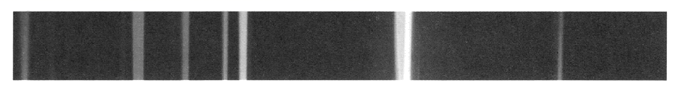
（2）光谱分立的原因
原子从高能态向低能态跃迁时放出的光子的能量，等于前后两个能级之差，因为原子的能级是分立的，所以放出的光子的能量也是分立的。

